

**ENUNCIADO DE LA TAREA:**

En ternas debéis crear un enunciado original en el que introduzcáis un ejercicio donde se mezcle la creación de particiones y el montaje de volúmenes con cuotas de discos según lo que hemos visto en clase. Podéis redactarlo y pedir lo que queráis, los únicos temas obligatorios que debéis tratar son: 

* Montar un nuevo disco con al menos dos particiones.
* Crear una cuota de disco para un usuario.
* Crear una cuota de disco para un grupo.
* Pedir superar los límites blando y duro.

Este ejercicio debéis entregarlo con la solución hecha por vosotros. Sólo debe entregarlo uno del grupo, indicando el nombre de los integrantes.  
  
Las presentaciones de los ejercicios se harán en la siguiente clase.

La empresa de Software "CodeCraft Innovations" necesita crear ciertas particiones y cuotas de disco para los trabajadores y grupos de la empresa, los trabajadores se llaman:

* Paco Moreno



* María Sánchez



* Luis Gómez



* Jesús Pinto





Los cuatro trabajadores forman parte del grupo trabajadores, los cuales se dividen en grupos de dos; María y Jesús, quienes se encargan de ser los desarrolladores y Paco y Luis que forman parte del grupo diseñadores.

Se necesita realizar las siguientes tareas:

1. Añade un disco de 30GB.

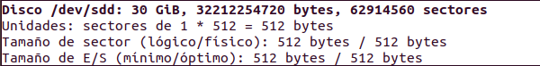

1. Crea y montar un nuevo disco en el sistema con dos particiones: uno que será dedicado al almacenamiento de datos generales (17 GB) y otra para aplicaciones y sistemas operativos (12 GB).

Partición de 17GB:

Partición de 12GB:



1. A María se le asignará una cuota de disco de 2GB blandos o 2 archivos y otra de 3GB duros o 3 archivos para la partición destinada a aplicaciones y sistemas operativos (12GB).



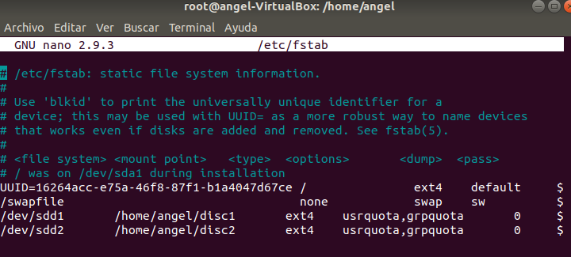

1. Se deberá dar una cuota de disco de 5GB duros al grupo desarrolladores para la partición destinada a aplicaciones y sistemas(12GB).



Para el grupo desarrolladores pondríamos este comando y en duros 5G

1. Haz que el usuario Mariasanchez intente superar el límite blando de su cuota (2GB - 2archivos).

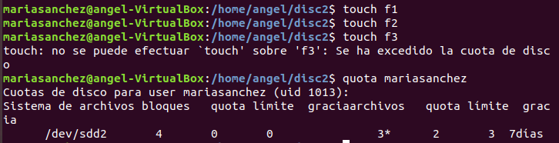

1. Ahora haz que el mismo usuario supere el límite duro de su cuota de (3GB).

